*Setting up Selenium Java environment*

*Как развернуть окружение для работы связки Java+Selenium.*

*Что нужно установить:*

*Java(JDK)*

*Eclipse*

*Selenium Client and WebDriver Language bindings*

*Configuring Selenium Webdriver with Eclipse*

Шаг 1

Надо иметь JDK (java development kit) установленным

If no java (JDK) is present on your system then you need to install it.

<https://www.oracle.com/java/technologies/javase/javase-jdk8-downloads.html>

После установки проверить: в CMD java – version

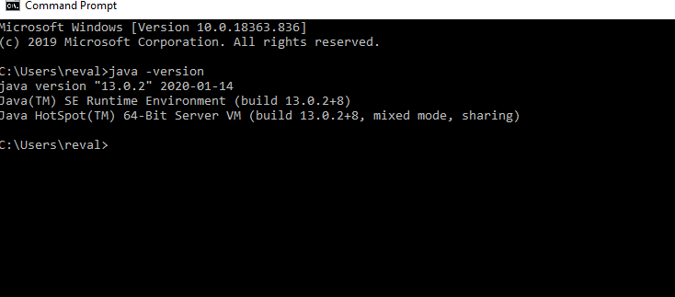

Если не работает проверить System Properties – Environment Variables

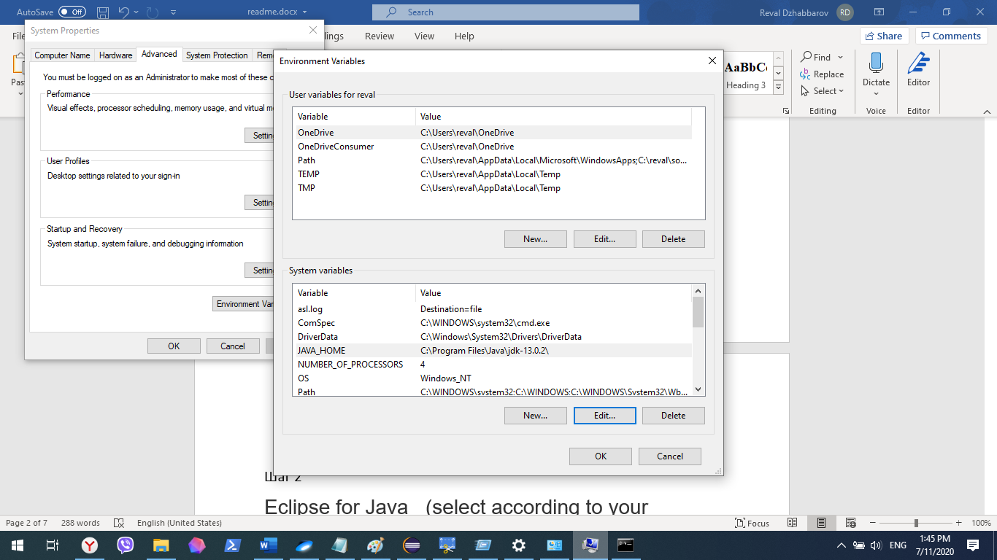

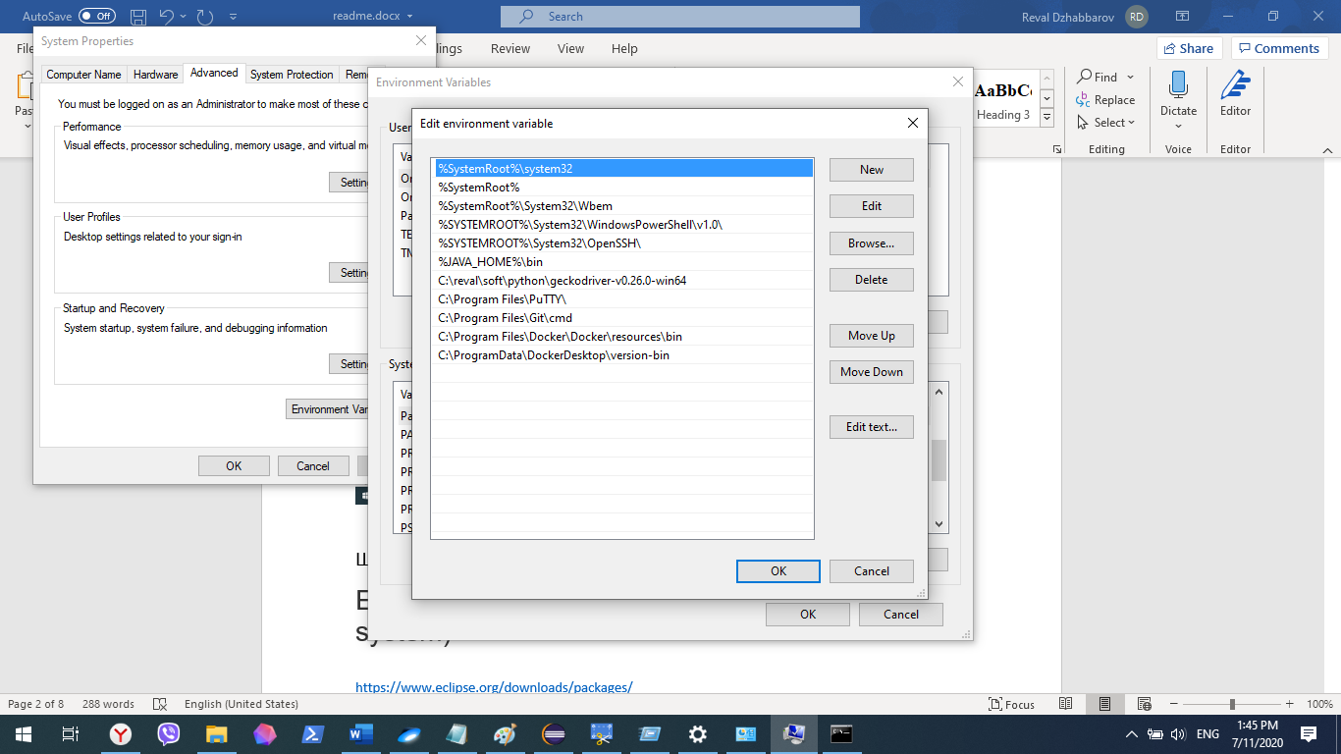

Шаг 2

### **Eclipse for Java (select according to your system)**

<https://www.eclipse.org/downloads/packages/>

Выбрать [**Eclipse IDE for Java Developers**](https://www.eclipse.org/downloads/packages/release/2020-06/r/eclipse-ide-java-developers)

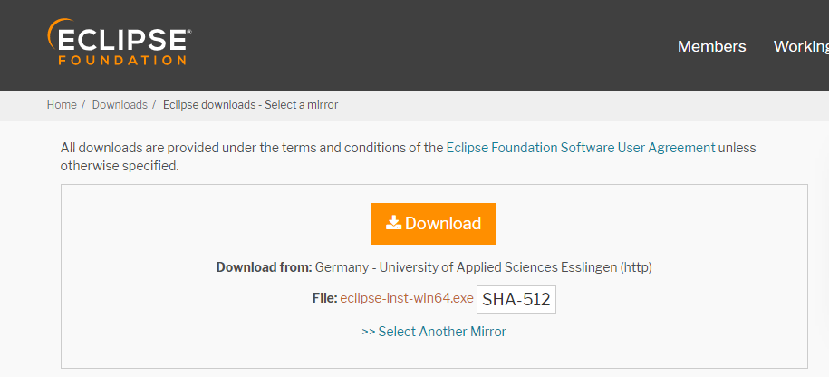

Шаг 3

### **Selenium Client and WebDriver Language Bindings**

Загрузить из этой ссылки [official Selenium website](https://docs.seleniumhq.org/download/).

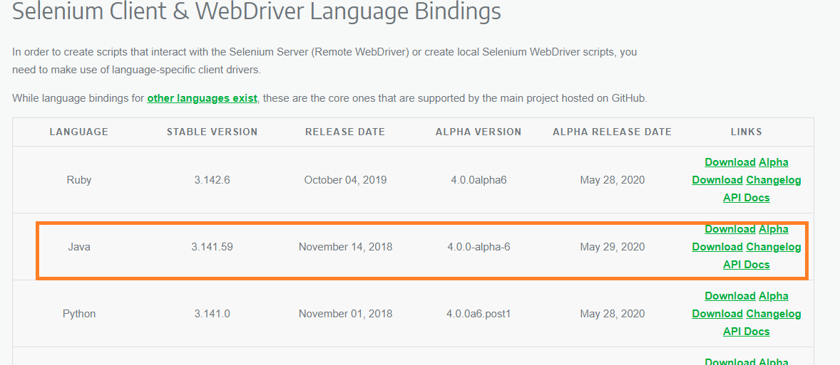

Разпокавать zip файл.

Шаг 4

### **Сонфигурация Selenium WebDriver и Eclipse**

Открыть Eclipse. (eclipse.exe)

Задать локацию ‘’Workspace”

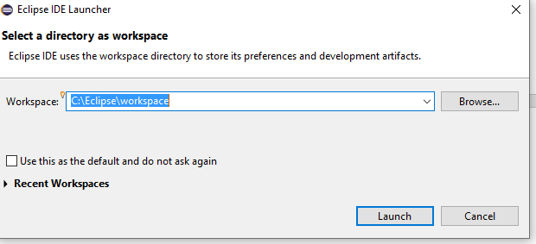

Создать ‘’Java Project”. File – New – Java Project

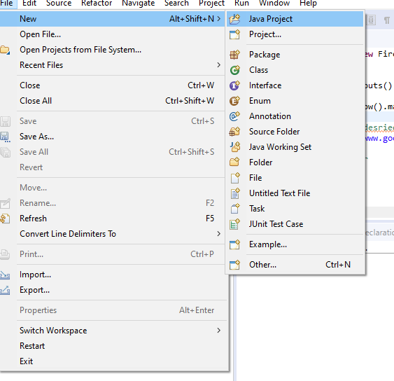

Создать ‘Package” - правой мышкой на созданный проект и выбрать ‘New --Package”

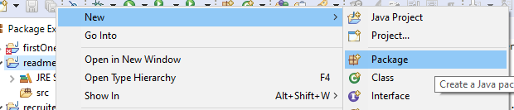

Создать ‘Class” - правой мышкой на созданный ‘Package” и выбрать “New -- Class”

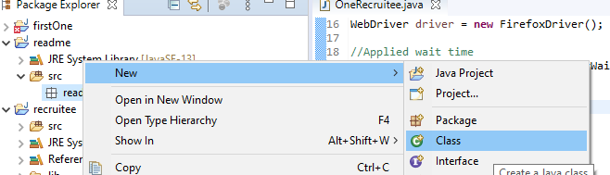

Пришло время для Selenium Jar файлов. Правой мышкой на “Package” и выбрать ‘Build Path – Configure Build Path ..’

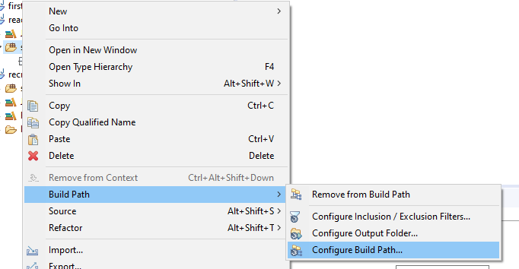

В открывшемся окне выбрать tab ‘Libraries’ и кликнуть ‘Class path’

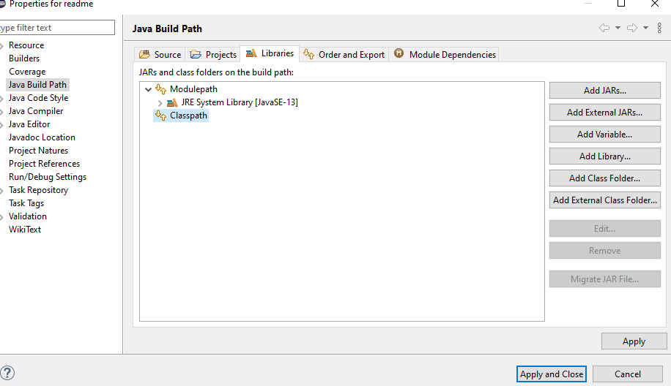

Кликнуть кнопку ‘Add External JARs..’ и выбрать все JAR файлы которые были распакованы из ‘Selenium ….zip’ Click “Apply and Close”

Затем надо проверить что установка программ и конфигурация проведены правильно.

В класс который создан добавить этот код. То что выделено красным цветом оставить как у вас – это имя созданного ‘Package’ и класса.

package recruitee;

import java.util.concurrent.TimeUnit;

import org.openqa.selenium.WebDriver;

import org.openqa.selenium.firefox.FirefoxDriver;

public class OneRecruitee {

public static void main(String[] args) {

// TODO Auto-generated method stub

//Initiating your chromedriver

WebDriver driver = new FirefoxDriver();

//Applied wait time

driver.manage().timeouts().implicitlyWait(10, TimeUnit.SECONDS);

//maximize window

driver.manage().window().maximize();

//open browser with desried URL

driver.get("https://www.google.com");

//closing the browser

driver.close();

}

}

Если FireFox поднялся и открыл Google значит работает.

Следующее установим TestNG Eclipse plug in

Help – Install new software

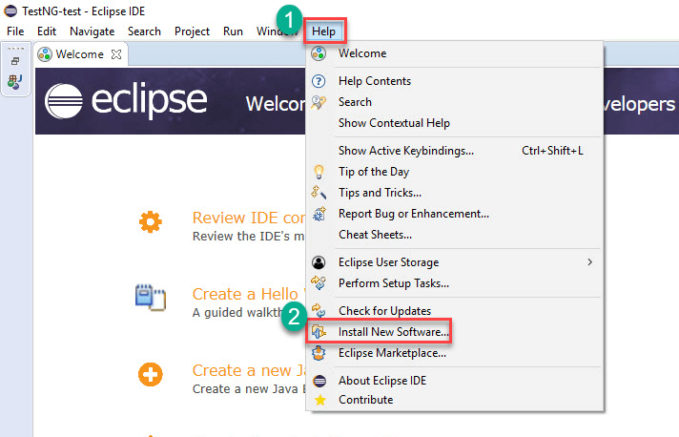

В “Work with box” заносим

“"http://dl.bintray.com/testng-team/testng-eclipse-release/" “

Add button

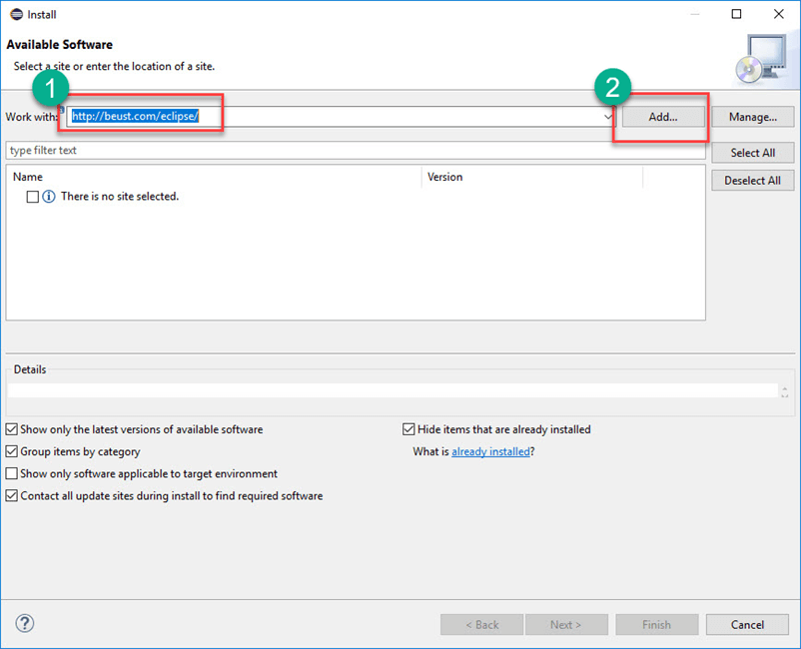

Печатаем "TestNG" в Name поле

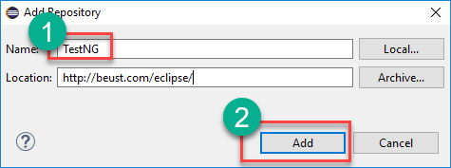

Выбираем "TestNG" checkbox

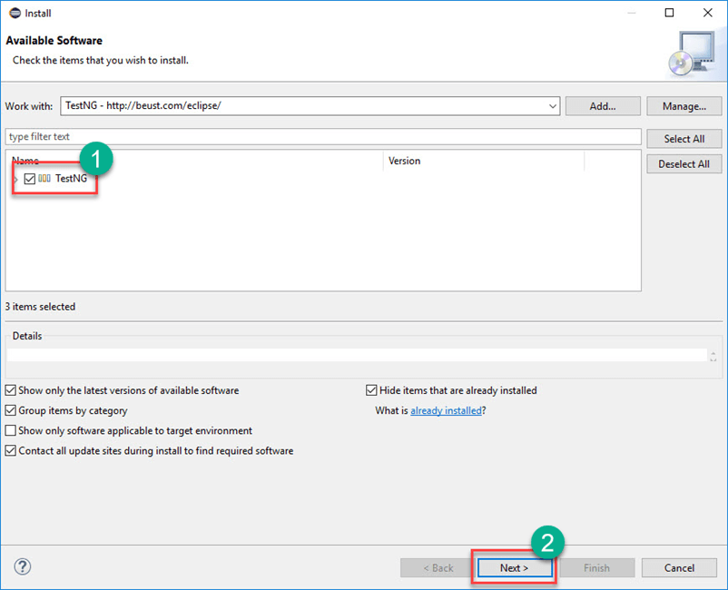

В ‘Install Details” кликаем Next

Выбираем "I accept the terms of the license agreement" и “Finish”

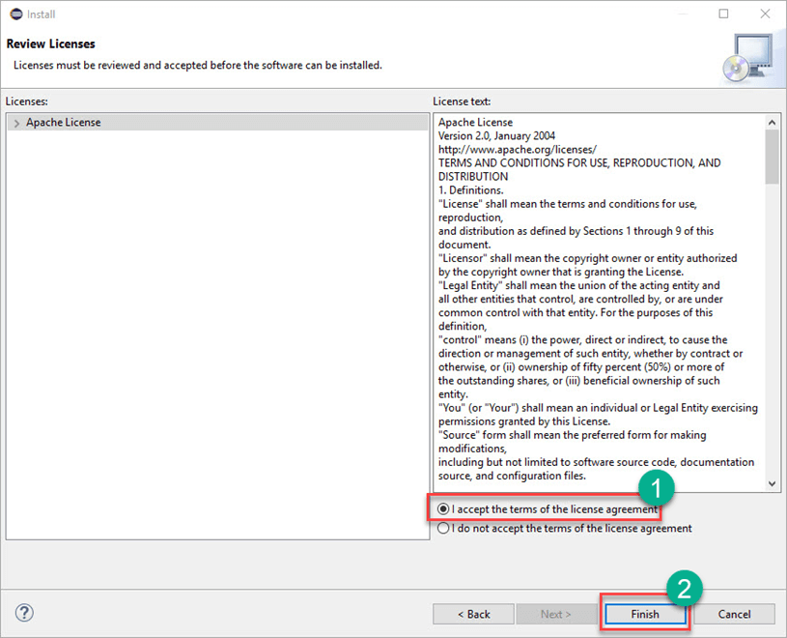

Если “Security warning” кликаем “Install Anyway”

Когда закончит установку – “Restart” кнопку

Если появляется ошибка при запуске Suite – “TestNG by default disables loading DTD from unsecure Urls. … “

Тогда надо добавить -Dtestng.dtd.http=true в VM option. Для этого правой кнопкой мышки на testing.xml и выбрать Run – Run Configurations. Выбрать ‘Arguments’ и в поле VM arguments вставить “-Dtestng.dtd.http=true” и кликнуть “Apply”

